臺北市立大直高級中學教師專業學習社群會議記錄
活動名稱 | 期末教學研究會 | 活動時間 | 1060613（二）
會議內容 | 領域事宜 | 活動地點 | 本校創意教室
主 持 人 | 張幼玫 | 紀 錄 | 林欣美
會議記錄
列席：教學實驗組、校長李

【處室報告】
見所附資料

【討論事項】

1.補救教學
國七視覺 欣美、國七音樂 董璘
國八音樂 經華、國八表演 幼玫

2.本位課程與彈性課程撰寫
討論國八班級音樂會與國九烏克麗麗時間，合併之可能——建議國八音樂課音樂會挪到上學期舉辦，以調節八年級下學期學藝活動與成果發表，促進學生學習成效。

3.106-1九年級音樂課班級分配建議：
經華老師：901、903、907、908、909+國八
董璘老師：902、904、905、906+國七
備註

臺北市立大直高級中學教師專業學習社群成果
活動名稱 | 期末教學研究會 | 活動時間 | 1060613（二）
會議內容 | 領域事宜 | 活動地點 | 本校創意教室
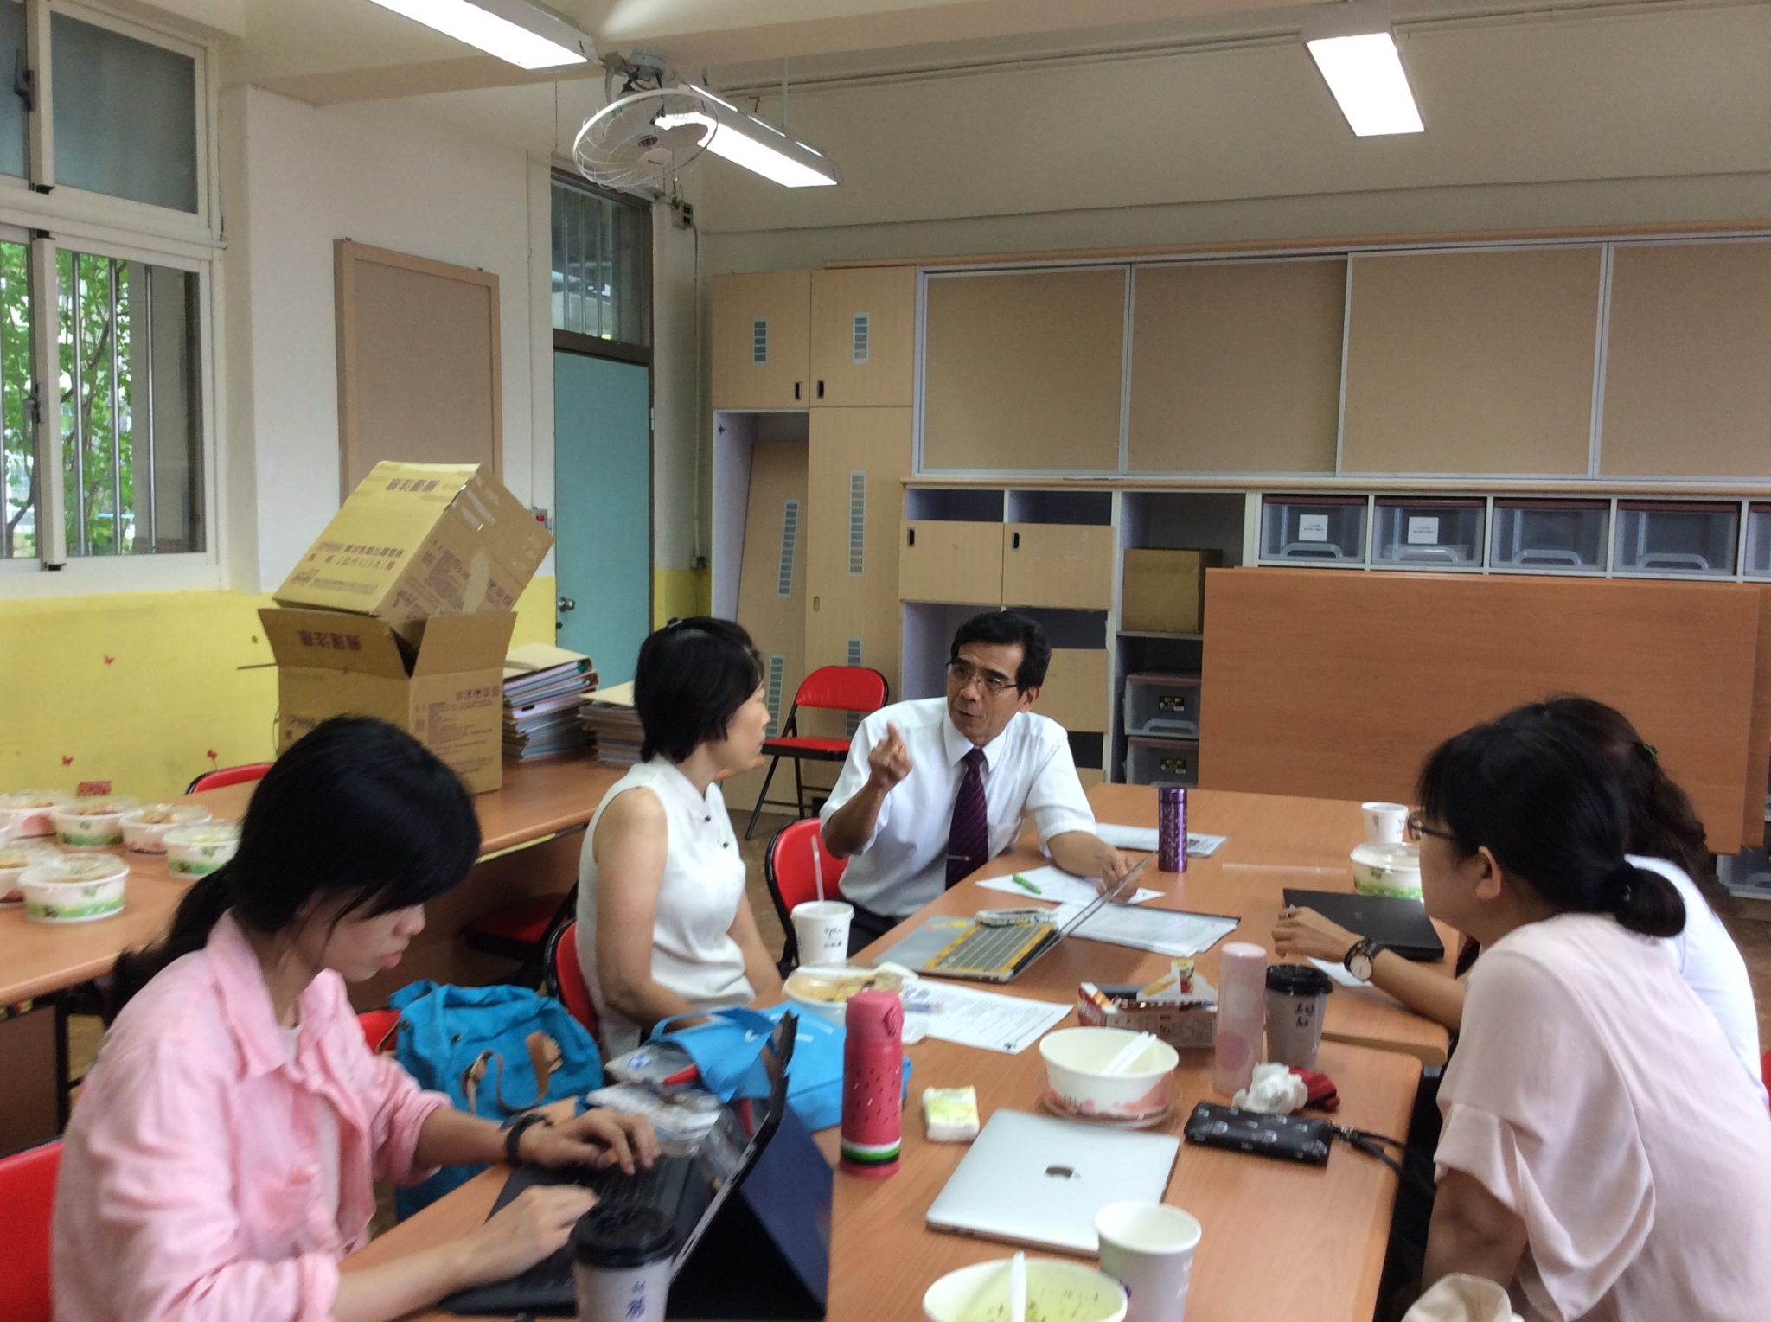
圖一、
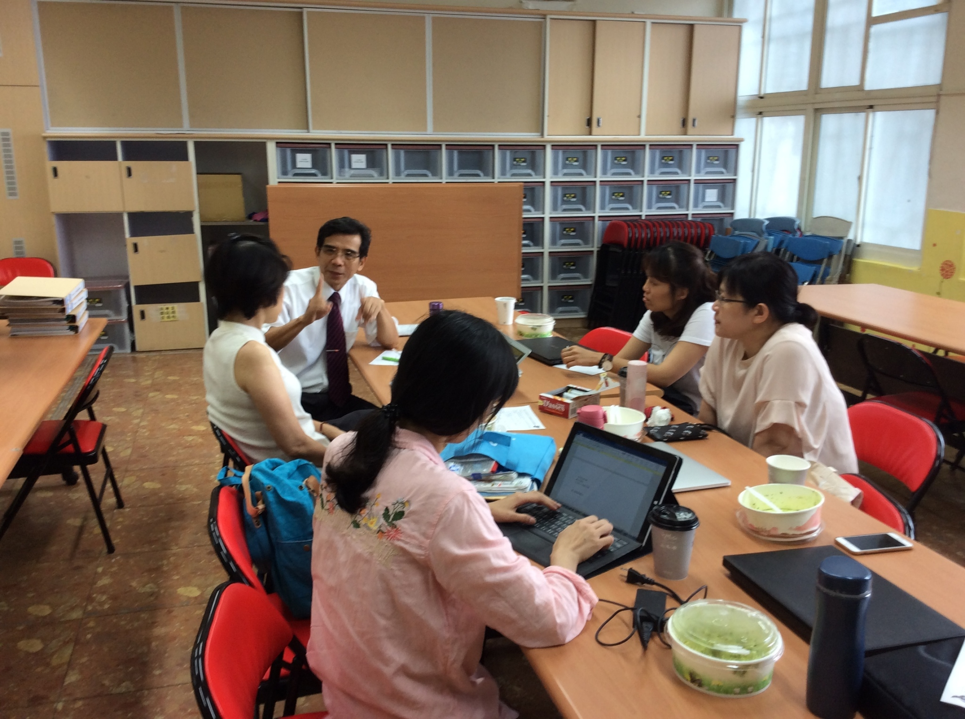
圖二、

